Kikare
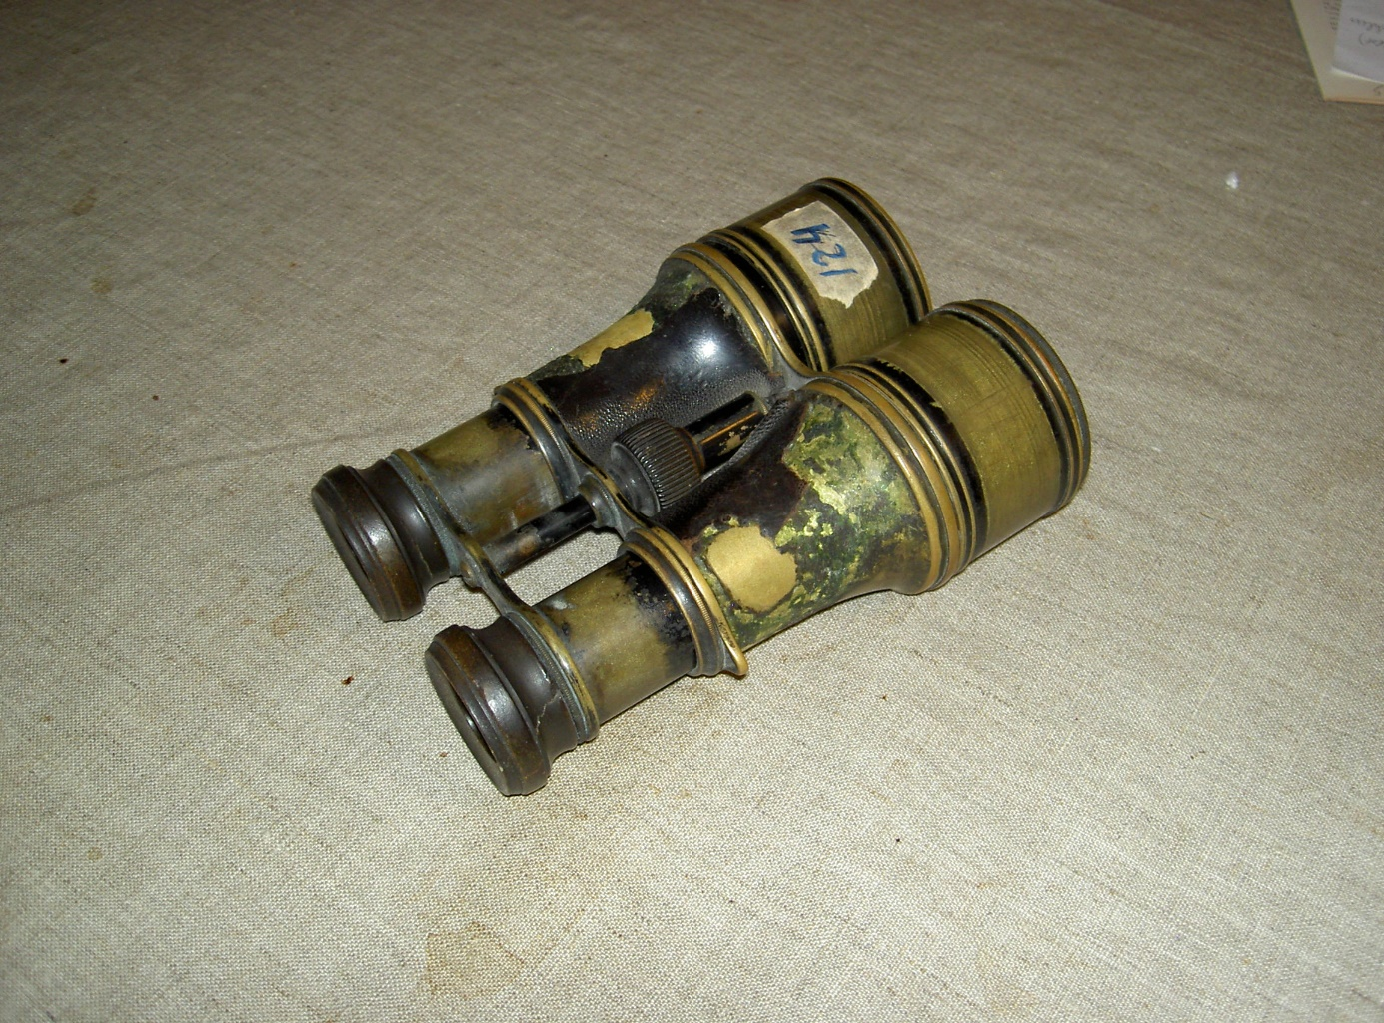

Kikaren har tillhört Helmer Pettersson (Svarvar-Pelle kallad), född 1897 i Södertälje, kom
till Gotland med fartyget "Othem" (osäker uppgift), men gick iland och började på Slite
Cement 1918 eller 1919. Gifte sig med Martha fr. Slite, och dog 1964. Var aktiv i Slite Båt-
klubb och hade motorbåten "Trim" och havet som fritidssysselsättning. Därav är kikaren
väl använd. Den har i museet fått inventarienummer 124.

